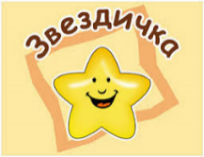 Седмично разпределение 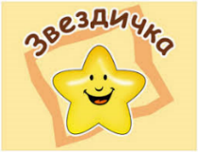
на втора група „ЗВЕЗДИЧКА“
За учебната 2021/2022 година
ПОНЕДЕЛНИК | ВТОРНИК | СРЯДА | ЧЕТВЪРТЪК | ПЕТЪК
Околен свят | Математика | Български език и литература | Български език и литература | Околен свят
Физическа култура | Музика | Изобразително изкуство | Музика | Конструиране и технологии
следобед | следобед | следобед | следобед | следобед
Изобразително изкуство | Физическа култура | Математика | Конструиране и технологии | Физическа култура

Изготвил: Утвърдил:
Златина Бимбалова-Тачева –старши учител Сребра Славкова - Директор
Станка Костадинова - учител

